วาระประชุมของสำนักงานสาธารณสุขอำเภอตาลสุม ประจำเดือนกุมภาพันธ์ 2569

วันที่ 5 กุมภาพันธ์ 2569

ณ ห้องประชุมสำนักงานสาธารณสุขอำเภอตาลสุม
เวลา 13.00 เป็นต้นไป

วาระก่อนการประชุม
1.วันเกิดเจ้าหน้าที่เดือนกุมภาพันธ์
1. นางเกตุเกยูร นามสง่า เกิดวันที่ 14 กพ. 2529
2.น.ส.กมลวรรณ ปัดภัย เกิดวันที่ 10 กพ. 2530
3.นางสาววัชราพร ทองอ่อน เกิดวันที่ 14 กพ. 2537
วาระที่ 1 ประธานแจ้งให้ทราบ
เรื่องจากที่ว่าการอำเภอ (ตามเอกสารแนบ)
วาระที่ 2 รับรองรายงานการประชุมครั้งที่แล้ว

-ครั้งที่ 1 /2569 เว็บสสอ. ตาลสุม

วาระที่ 3 เรื่องสืบเนื่องจากการประชุมครั้งที่แล้ว

-ไม่มี

วาระที่ 4 เรื่องเพื่อทราบ/พิจารณา (เรื่องจากฝ่าย/งานต่างๆ)

*กลุ่มงานควบคุมโรคไม่ติดต่อสุขภาพจิตและยาเสพติด
งานบุหรี่/สุรา
R28 ระดับความสำเร็จการดำเนินงานควบคุมเครื่องดื่มแอลกอฮอล์ผลิตภัณฑ์ยาสูบ บุหรี่ไฟฟ้า
KPI : ประชาชนอายุ 15 ปีขึ้นไป ได้รับการคัดกรองผลิตภัณฑ์ยาสูบ มากกว่าร้อยละ 68
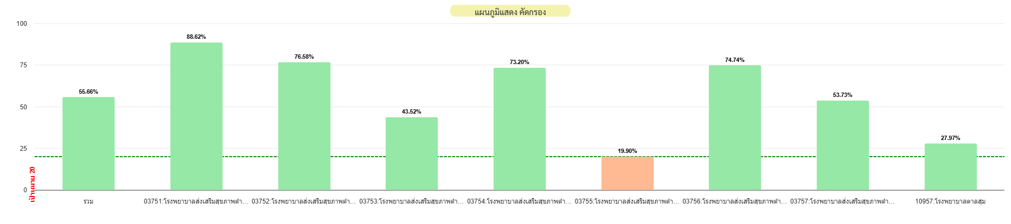

เหลือ 24.48 %
เหลือ48.1%
เหลือ 14.27%
เหลือ 40.03%
KPI : ประชาชนอายุ 15 ปีขึ้นไป ได้รับการคัดกรองเครื่องดื่มแอลกอฮอล์ มากกว่าร้อยละ 68
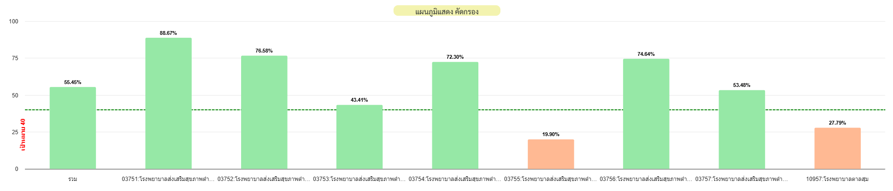

เหลือ24.59%
เหลือ 48.01%
เหลือ 14.52%
เหลือ 40.21%
-ขอความร่วมมือประชาสัมพันธ์การจำหน่ายเครื่องดื่มแอลกอฮอล์ พรบ.เครื่องดื่มแอลกอฮอล์ ในห้วงวันมาฆบูชา 3 มีนาคม 2569
To Be Number One
R29 ระดับความสำเร็จการดำเนินงาน TO BE NUMBER ONE ในระดับอำเภอ
KPI : 1. อำเภอ TO BE NUMBER ONE จัดตั้งชมรม ประเภทชุมชน สถานศึกษา ไม่น้อยกว่า 65 % ขอความร่วมมือผู้รับผิดชอบงานTO BE NUMBER ONE ส่งรายชื่อผู้บริหารสถานศึกษา ครูผู้รับผิดชอบงาน TO BE NUMBER ONE เพื่อจัดทำร่างคำสั่ง ปี 2569 ตาม QR code


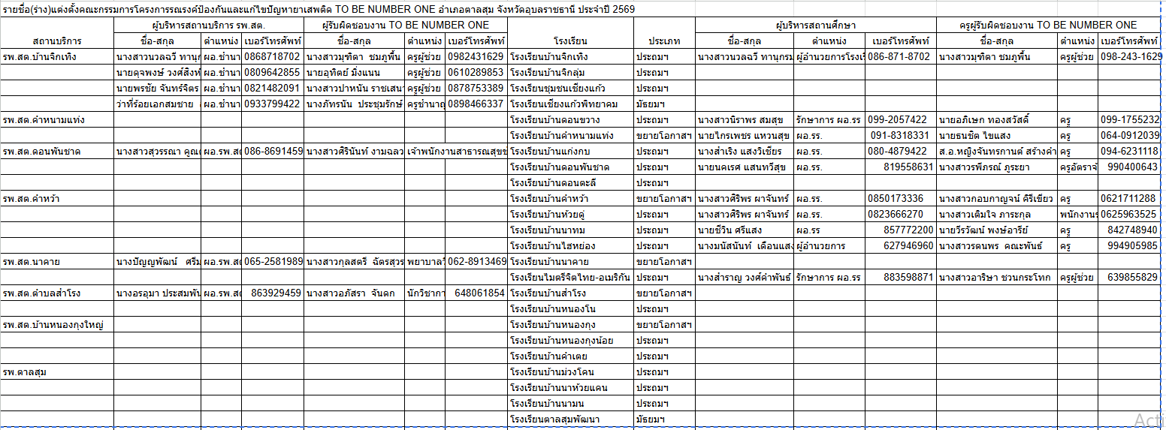

สุขภาพจิต/ยาเสพติด
-สสจ.ขอเชิญเข้าร่วมโครงการเสริมสร้างศักยภาพเครือข่ายบริการยาเสพติด(ด้านการพยาบาล) ในระหว่างวันที่ 12-13 มีนาคม 2569 ณ โรงแรมธรรมรินทร์ธนา จังหวัดตรัง ไม่เสียค่าลงทะเบียน ส่วนค่าที่พัก ค่าใช้จ่ายในการเดินทางค่าเบี้ยเลี้ยง เบิกจากหน่วยงานต้นสังกัด ลงทะเบียนได้ที่ เว๊ปไซต์ สถานบันบำบัดรักษาและฟื้นฟูผู้ติดยาเสพติดแห่งชาติบรมราชชนนี http://www.pmnidat.go.th ถึงวันที่ 20 กุมภาพันธ์ 2569 หรือจนครบจำนวน
-สสจ.อุบลราชธานี ขอเชิญบุคลากรที่รับผิดชอบงานบำบัดยาเสพติดเข้าร่วมอบรมโครงการพัฒนาศักยภาพวิทยากรค่ายบำบัดยาเสพติด จังหวัดอุบลราชธานี ปีงบประมาณ 2569 ในระหว่างวันที่ 9-11 กุมภาพันธ์ 2569 ณ โรงแรมบ้านสวนคุณตากอล์ฟ แอนด์ รีสอร์ท วารินชำราบ ค่าที่พัก ค่าอาหาร ค่าอาหารว่างเครื่องดื่ม ระหว่างการอบรม เบิกจากโครงการฯ ส่วนค่าใช้จ่ายในการเดินทาง ค่าเบี้ยเลี้ยง เบิกจากหน่วยงานต้นสังกัด
เป้าหมาย นางสาวกุลสตรี ฉัตรสุวรรณ รพ.สต.นาคาย
-สสจ.ขอให้หน่วยงานส่งรายชื่อเพื่อคัดเลือกบุคคลรับรางวัลธัญญารักษ์อวอร์ด ประจำปี ๒๕๖๘ ส่งผลงานในรูปแบบรูปเล่มและ Electronic file word pdf ส่งกลุ่มงานตรวจอนุญาตและพัฒนาคุณภาพสถานพยาบาลยาเสพติด ภายในวันที่ 15 มีนาคม 2569
-สสจ.อุบลราชธานี ขอเชิญบุคลากรร่วมเป็นวิทยากรโครงการบำบัดรักษาและฟื้นฟูสมรรถภาพผู้ป่วยยาเสพติด ในสถานฟื้นฟูสมรรถภาพพลเมืองการปกครอง (กองร้อยอาสารักษาดินแดนจังหวัดอุบลราชธานีที่ 1) ในระหว่างวันที่ 12 มกราคม 2569-11 พฤษภาคม 25569 เป้าหมายผู้เข้ารับการบำบัดฯ จำนวน 20 คน หลักสูตร 120 วัน
อำเภอตาลสุมในระหว่างวันที่ 16-21 มีนาคม 2569 เวลา 10.30-12.00 น.
1.นางสาวภัทรจิตร คำน้อย
2.นางสาวเทวารักษ์ อุ่นวงศ์
3.นางสาวศิรินันท์ งามฉลวย
4.นางชฎารัตน์ ชมบุญ
5.นางสาวกุลสตรี ฉัตรสุวรรณ
6.นางสาวลลิตา มาพงษ์
*กลุ่มงานคุ้มครองผู้บริโภคและเภสัชสาธารณสุข
-ปี 2568 ยังไม่ผ่าน KPI การใช้ยาอย่างสมเหตุผล ใน AD และ URI
R21 ร้อยละ 80 ของจำนวน รพ.สต. ทั้งหมดในเครือข่ายอำเภอ ผ่านเกณฑ์การใช้ยาปฏิชีวนะใน URI และ AD ตามเป้าหมายที่กำหนด (นับรวมรพ.สต.ที่ถ่ายโอนภารกิจสู่อปท.)
-URI รพ.สต.เกณฑ์ น้อยกว่าหรือเท่ากับร้อยละ 20
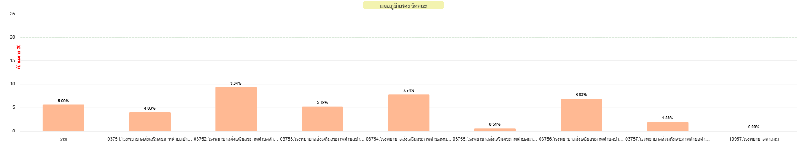

v

-AD รพ.สต.เกณฑ์ น้อยกว่าหรือเท่ากับร้อยละ 20
(รพ.สต.บ้านหนองกุงใหญ่ ร้อยละ 16.42 และรพ.สต.คำหนามแท่ง ร้อยละ16.23 เฝ้าระวังการใช้ยาปฏิชีวนะเกินเป้า)

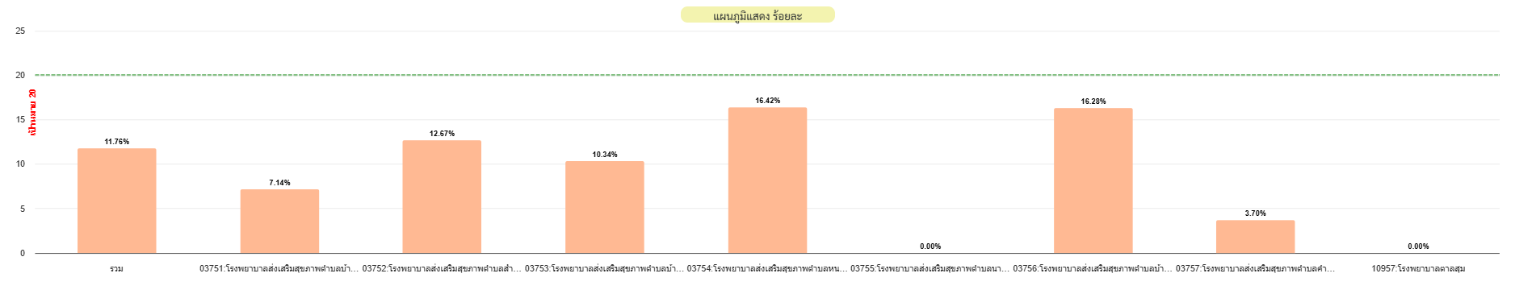

การดำเนินงาน โรงเรียนอย.น้อยและชุมชน บวร.ร.
ผลงาน 2567 | ผลงาน 2568 | เป้าหมาย 2569
โรงเรียนบ้านแก่งกบ | โรงเรียนนามนสามัคคีวิทยาคาร | โรงเรียนบ้านคำหว้า
โรงเรียนบ้านคำหนามแท่ง | โรงเรียนเชียงแก้วพิทยาคม | โรงเรียนบ้านห้วยดู่
โรงเรียนบ้านหนองกุง |  | โรงเรียนบ้านสำโรง
โรงเรียนชุมชนเชียงแก้ว |  | หมู่บ้านห้วยดู่
หมู่บ้านชุมชนเชียงแก้ว
-KPI (R 22)ขอให้ผู้รับผิดชอบงาน คบส.ดำเนินการติดตั้งโปรแกรม Smart EMR เพื่อสามารถเข้าถึงฐานข้อมูลการแพ้ยา ประวัติการใช้ยาของผู้ป่วย เพื่อความปลอดภัยจากการใช้ยาของผู้ป่วยและป้องกันอุบัติการณ์การแพ้ยาซ้ำในจังหวัดอุบลราชานี

-R34 ระดับความสำเร็จของการดำเนินงานความปลอดภัยด้านอาหาร ตามแนวทางจังหวัดอาหารปลอดภัย
-แผนและตรวจสอบเฝ้าระวังสถานที่ผลิตอาหารตามหลักเกณฑ์วิธีการที่ดีในการผลิตอาหาร (GMP420)
-สถานที่ผลิตอาหาร(น้ำบริโภคในภาชนะบรรจุที่ปิดสนิท น้ำแข็ง และเครื่องดื่มในภาชนะบรรจุที่ปิดสนิท มีการส่งตรวจวิเคราะห์ผลิตภัณฑ์สุดท้ายทางห้องปฏิบัติการ ปีละ 1 ครั้ง
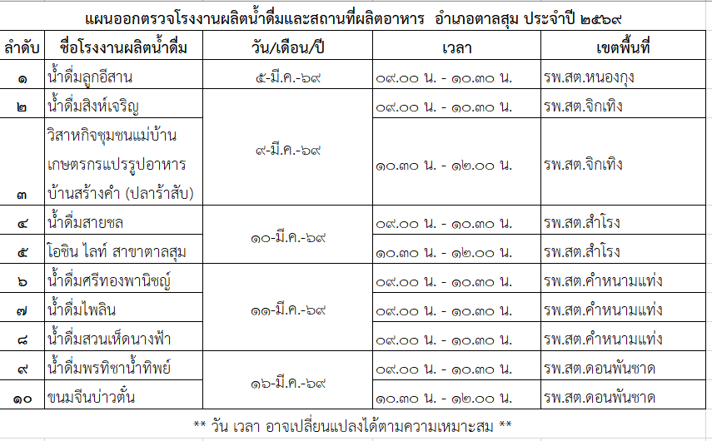
-R35 ระดับความสำเร็จการจัดตั้งศูนย์จัดการเรื่องร้องเรียนระดับอำเภอ
ประชาสัมพันธ์การร้องเรียน โฆษณาผลิตภัณฑ์สุขภาพเกินจริง ร้านขายยา ร้านชำขายยาอันตราย ผ่านFacebook
-R48 ระดับความสำเร็จของการดำเนินงานส่งเสริมสถานประกอบการเศรษฐกิจฐานรากด้านผลิตภัณฑ์สุขภาพให้ได้รับอนุญาตและสามารถแข่งขันได้
แผนการตรวจประเมินสถานประกอบการฯ FD Farm 10 กุมภาพันธ์ 2569 เวลา 09.30 น.

*กลุ่มงานปฐมภูมิและเครือข่ายสุขภาพ
งานสุขภาพภาคประชาชนและพัฒนาพฤติกรรมสุขภาพ
R32 ระดับความสำเร็จการส่งเสริมสุขภาพผู้สูงอายุ ผู้สูงอายุที่ได้รับการคัดกรอง 9 ด้าน
เกณฑ์ : มากกว่าหรือเท่ากับร้อยละ 95
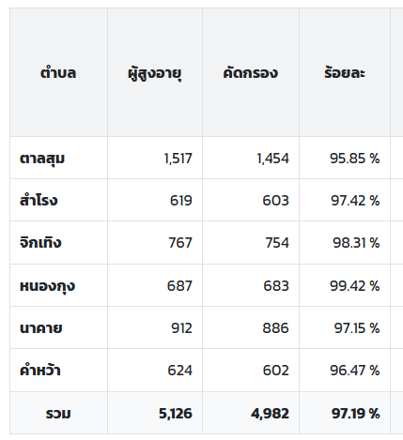

-อสม.คัดกรองโรคไม่ติดต่อเรื้อรัง (NCDs). ในประชาชนอายุ 35 ปีขึ้นไปและบันทึกผลผ่าน แอพพลิเคชั่นสมาร์ท อสม. โดยทุกบทบาทต้องมีการบันทึกและรายงานผลผ่านแอพพลิเคชั่นสมาร์ท อสม.
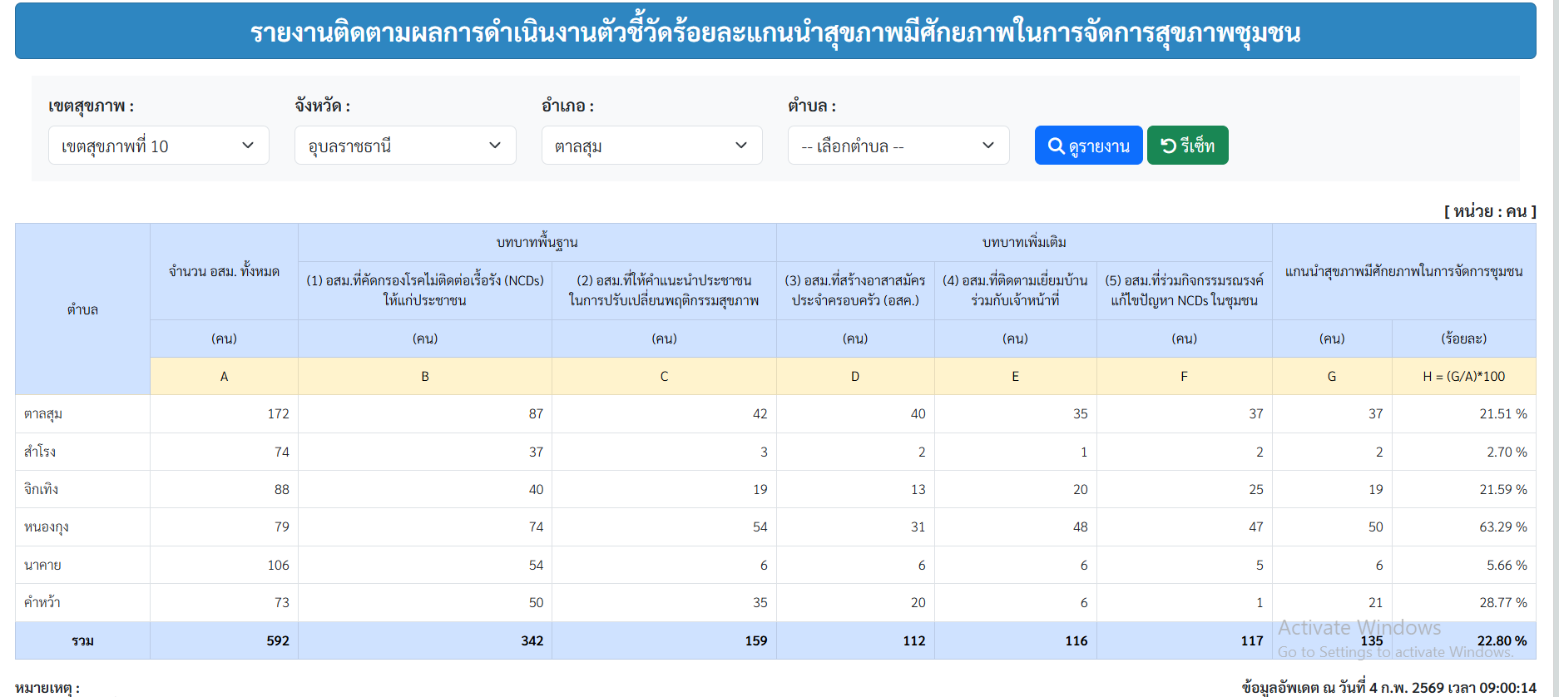

-แผนการประชุม อสม. ประจำเดือน กุมภาพันธ์ 2569 ปศุสัตว์อำเภอตาลสุมขอเข้าร่วมประชุมเตรียมอบรม อสม.เกี่ยวกับการฉีดวัคซีนสุนัขและอบรม CPR ให้กับอสม.
รพ.สต.บ้านจิกเทิง 10 กุมภาพันธ์ 2569 เวลา 09.00 น.
รพ.สต.นาคาย 11 กุมภาพันธ์ 2569 เวลา 09.00 น.
รพ.สต.หนองกุงใหญ่ 11 กุมภาพันธ์ 2569 เวลา 09.00 น.
-อสม.ที่ได้รับการอบรม CPR แล้ว ขอให้ วัดความรู้ เพื่อรับ ใบประกาศ
แบบทดสอบวัดความรู้ หลังการอบรม อสม.CPR เพื่อรับใบประกาศออนไลน์ https://docs.google.com/forms/d/e/1FAIpQLSdYsPUOrvK-4Rh6UuzgQTv0dpZ0GI34ARaG_LPimhs-qRJDGg/viewform?usp=dialog
ทั้งนี้ ยึดใบประกาศผ่านการอบรมเป็นผลงาน
*กลุ่มงานพัฒนาคุณภาพและรูปแบบบริการ
-งานสุขศึกษา สสจ.อุบลราชธานี จัดให้มีการคัดเลือก “นักสุขศึกษาดีเด่น ประจำปี พ.ศ.2567-2568” เพื่อส่งเสริมการพัฒนาคุณภาพงานสุขศึกษาและพัฒนาพฤติกรรมสุขภาพ ซึ่งมีการคัดเลือก แบ่งเป็น 2 ระดับ คือ ระดับเขตและระดับชาติ จำแนกเป็น 6 ประเภท ดังนี้
1.ประเภทบริหาร 2.ประเภทวิชาการ 3.ประเภทบริการ
4.ประเภทส่งเสริมงานสุขศึกษา 5.ประเภทสุขศึกษาสื่อมวลชน 6.ประเภทอื่นๆระบุตามบริบทการปฏิบัติงาน
ผู้สนใจส่งประวัติผลงาน ได้ที่ สมาคมวิชาชีพสุขศึกษา ภายในวันที่ 31 มีนาคม 2569
-สสจ.ขอความร่วมมือสำรวจความรอบรู้ด้านสุขภาพประชาชนทั้ง 4 กลุ่มวัยในพื้นที่ จำนวน 7 แบบสำรวจ แบบสำรวจละ 2 คน ต่อ 1 แบบสำรวจ ภายในวันที่ 28 กุมภาพันธ์ 2569
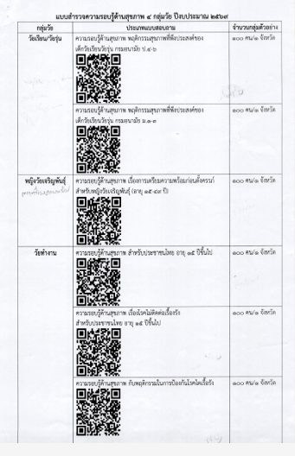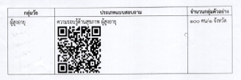
-R33 ระดับความสำเร็จการดำเนินงาน Health Literacy
-HLO 6 แห่ง HLC 2 แห่ง (รพ.+สสอ.)
ขอให้ดำเนินสมัครสาสุขอุ่นใจ และกระตุ้นให้ภาคีเครือข่ายในระบสาสุขอุ่นใจ (โรงเรียน อปท.)
-ประเมินความรอบรู้ด้านสุขภาพของประชาชนไทยอายุ 15 ปีขึ้นไป แห่งละ 55 คน
-บันทึกข้อมูล NCD Prevention Canter รพ.สต.ละ 100 คน รวมอำเภอตาลสุม 700 คน
*งานวิจัยและนวัตกรรม
-กรมวิทยาศาสตร์การแพทย์ขอเชิญเข้าร่วมประชุมวิชาการวิทยาศาสตร์การแพทย์ประจำปีงบประมาณ 2569 และเสนอผลงานวิชาการรูปแบบ Oral และ Poster R&D R2R ส่งผลงานได้ตั้งแต่ 16 มกราคม 256- 14 มีนาคม 2569 ณ ศูนย์การประชุมอิมแพ็ค ฟอรั่ม เมืองทองธานี จังหวัดนนทบุรี

ฝ่ายส่งเสริมป้องกันโรคควบคุมโรค เดือน กุมภาพันธ์ 2569
1.ปีนี้ ตาลสุม ครบรอบรับประเมิน SRRT อีกครั้ง
-เมื่อมีโรคติดต่อ ที่ต้องออกสอบสวนโรค ขอให้ส่งรายงานสอบสวนโรคเสนอผู้บริหารภายใน 24 ชม.
2.ติดตามผลงานตามตัวชี้วัด
2.1.R17 ร้อยละความครอบคลุมวัคซีน MMR 2 ในเด็กอายุ 2 ปี >95 % (Ranking)+(ตรวจราชการ)

-พร้อมส่งรายงานผลการดำเนินการประจำเดือน ตามไฟล์ Excel ทุกวันที่ 25 ของเดือน
เดือน มกราคม 69
ส่งแล้ว 1.รพ.สต.ตำบลสำโรง 2.รพ.สต.ดอนพันชาด 3.รพ.สต.บ้านคำหนามแท่ง 4.รพ.ตาลสุม
ยังไม่ส่ง1.รพ.สต.คำหว้า 2.รพ.สต.หนองกุง 3.รพ.สต.นาคาย 4.รพ.สต.จิกเทิง (ส่งภายใน 13กพ69นี้)
2.2. R16 ระดับความสำเร็จการควบคุมป้องกันโรคไข้เลือดออก (Ranking)
-ควบคุมการระบาดโรคไข้เลือดออกได้ไม่เกิน 28 วัน (2 Generation) ไม่น้อยกว่าร้อยละ 95 และไม่มีผู้ป่วยเสียชีวิตด้วยโรคไข้เลือดออก
สถานการณ์ จ.อุบลฯ
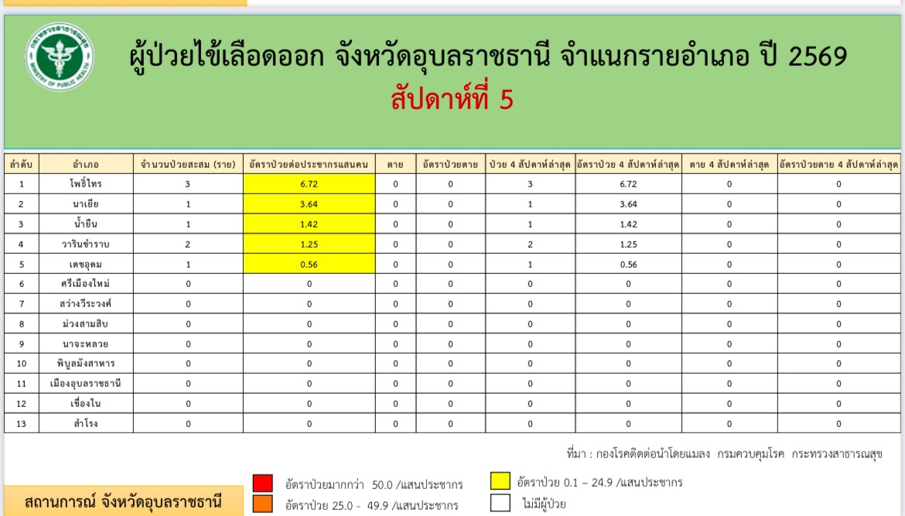
-อ.ตาลสุม มีผู้ป่วย 1 ราย ม.2 ต.จิกเทิง เริ่มป่วย 30 มกราคม 69 เฝ้าระวังครบ 28 วันคือ 27 กุมภาพันธ์ 69
ผลตรวจ PCR พบ Dengue serotype 2 (ระบาดได้รวดเร็ว และอาการรุนแรง)
-เน้นย้ำมาตรการ 3-3-1 ดังนี้
-3 ชั่วโมงแรก สถานพยาบาลแจ้งให้โรงพยาบาลส่งเสริมสุขภาพตำบล (รพ.สต.) หรือสถานบริการสาธารณสุขในพื้นที่ที่ทราบว่าพบผู้ป่วยโรคติดต่อนำโดยยุงลาย ดำเนินการ ภายใน 3 ชั่วโมง หลังผู้ป่วยได้รับการวินิจฉัย
-3 ชั่วโมงถัดไป รพ.สต. หรือสถานบริการสาธารณสุขดำเนินการสอบสวนโรค ควบคุมยุงพาหะ โดยการฉีดพ่นสารเคมี (เช่น สเปรย์กระป๋อง) และทำลายแหล่งเพาะพันธุ์ยุงลายในบ้านผู้ป่วย ภายใน 3 ชั่วโมง หลังได้รับแจ้งพบผู้ป่วย
-1 วันถัดไป หน่วยงานท้องถิ่น พ่นสารเคมีกำจัดยุงพาหะและทำลายแหล่งเพาะพันธุ์ยุงลายในบ้านผู้ป่วยและรัศมี 100 เมตร รอบบ้านผู้ป่วย ภายใน 1 วัน หลังได้รับแจ้งพบผู้ป่วย
- อสม. สำรวจและทำลายแหล่งเพาะพันธุ์ยุงลายเพิ่มเติมหลังพบผู้ป่วยในพื้นที่ต่อเนื่องเป็นเวลา 4 สัปดาห์
2.3 R13 ระดับความสำเร็จการควบคุมป้องกันโรค OVCCA (Ranking)
- กลุ่มผู้ติดเชื้อรายเดิม 100 ราย
-ฝ่ายจะแจ้งวันเก็บอุจจาระในเดือนกุมภาพันธ์ 69
-ส่งรายงานผ่าน file Excel ตาม from สสจ.กำหนด
- กลุ่มเสี่ยงอื่น ๆ 450 ราย
-ดำเนินการในช่วงเดือนมีนาคม 69
-บันทึกข้อมูลในโปรแกรม Heltminth-ovcca (โปรแกรมใหม่ ปี 69 ฝ่ายไปประชุมการบันทึกข้อมูลในวันที่ 6 กุมภาพันธ์ 69)
3. การดำเนินการป้องกันโรคพิษสุนัขบ้า ตัวแทน อสม. ทุกหมู่บ้านที่ได้ส่งรายชื่อมา เพื่อเข้าอบรมวิธีการฉีดวัคซีนให้กับสุนัขหรือแมวในหมู่บ้านร่วมกับอาสาปศุสัตว์
-สำนักงานปศุสัตว์อำเภอจะเข้ามาอบรมให้ ในวันประชุมประจำเดือน อสม. โดยขอใช้เวลาประมาณ 30 นาที
-ขอให้ รพ.สต. แจ้งวันที่ในการประชุม อสม. ให้ฝ่ายทราบ เพื่อประสาน ปศุสัตว์อำเภอ(อบรมแล้ว 1.รพ.ตาลสุม 2.รพ.สต.บ้านคำหนามแท่ง)

งาน NCD เดือน เดือน กุมภาพันธ์ 2569
1. R 14 ร้อยละกลุ่มผู้มีความเสี่ยง CCA ได้รับการคัดกรองมะเร็งท่อน้ำดีด้วยอัลตร้าซาวน์
-หมอเริ่มตรวจประมาณ 09.30 (เสร็จจากราวด์วอร์ด)
-เจ้าหน้าที่ รพ.สต. ในวันนั้น ผิดชอบดูแลจุด ( 1.ลงทะเบียน/จับบัตรคิว 2.Exit nurse )
-รับเอกสาร CCA01 / CCA02 ได้ที่ สสอ. (ประชุมเสร็จติดต่อพี่นกได้)
-บันทึกข้อมูลในโปรแกรม Heltminth-ovcca (โปรแกรมใหม่ ปี 69)
-ส่งรายชื่อ ตามรูปแบบที่ รพ.กำหนด ก่อนวันตรวจล่วงหน้า 2 วัน โดยมีรายละเอียดที่จำเป็น ดังนี้
ลำดับที่ | HN  (ว่างไว้) | ชื่อ | อายุ | ที่อยู่ | เบอร์โทรติดต่อ | ผลการU/S  (ว่างไว้)

2. R15 ระดับความสำเร็จการควบคุมป้องกันโรคมะเร็งลำไส้ใหญ่ใส้ตรงและมะเร็งปากมดลูก
2.1 มะเร็งลำไส้(ตรวจ Fit test)
หน่วยบริการ | เป้าตรวจ | ผลผิดปกติ
รพ.สต.บ้านดอนพันชาด | 50 | 1
รพ.สต.ตำบลสำโรง | 75
รพ.สต.จิกเทิง | 100 | ระหว่างดำเนินการ
รพ.สต.หนองกุง | 100
รพ.สต.นาคาย | 75
รพ.สต.บ้านคำหนามแท่ง | 50 | 14
รพ.สต.คำหว้า | 75
โรงพยาบาลตาลสุม | 100
รวม | 625
-ดำเนินการแล้ว 2 แห่ง แห่งที่เหลือดำเนินการให้แล้วเสร็จ ภายในวันศุกร์ที่ 13-02-69
-แห่งที่ดำเนินการแล้วติดตามข้อมูลใน HDC ว่าขึ้นครบไหม
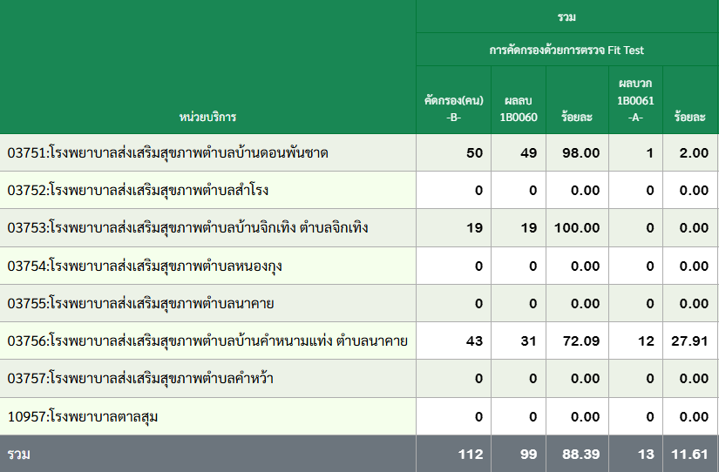

2.2 มะเร็งปากมดลูก(ตรวจ HPV DNA test) ผลงานจาก smart report
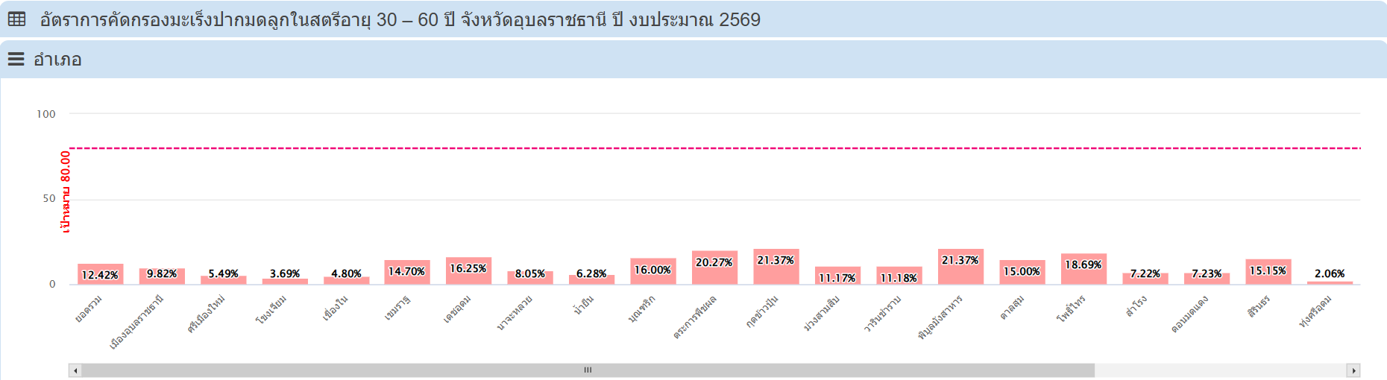
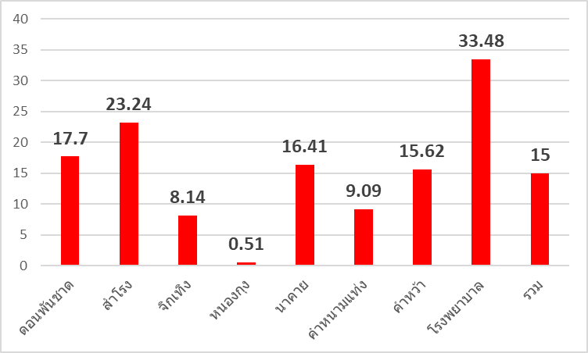
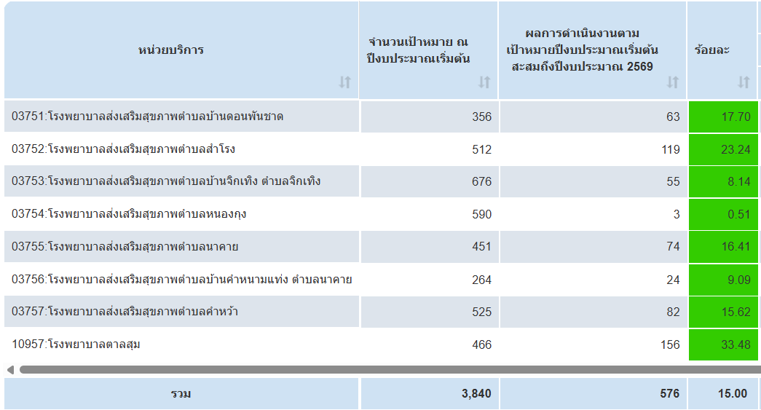
-การคัดกรองเกณฑ์ผ่าน ปีนี้ 40% (ผลงานสะสมจากปี 68 ถึง 69)
-แจ้งเบิกชุดตรวจได้ที่ฝ่าย

3. R 29 ระดับความสำเร็จในการตรวจสุขภาพประชาชน การติดตามยืนยันวินิจฉัยกลุ่มสงสัยป่วย
และการควบคุมโรคได้ดีของโรคเบาหวานและโรคความดันโลหิตสูง
3.1 ร้อยละประชาชน 35 ปีขึ้นไป คัดกรอง DM (มากกว่า 90 %)
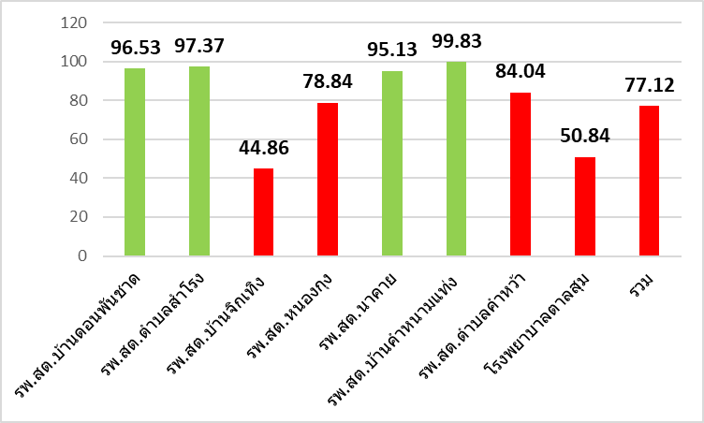

3.2 ร้อยละประชาชน 35 ปีขึ้นไป คัดกรอง HT (มากกว่า 90 %)
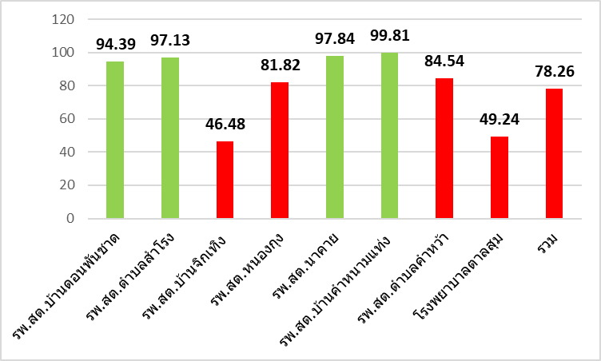

- เร่งรัดตรวจสุขภาพและบันทึกข้อมูลให้แล้วเสร็จภายในเดือน ศุกร์ 13 กุมภาพันธ์ 2569

3.3 ร้อยละการตรวจติดตามยืนยันวินิจฉัยกลุ่มสงสัยป่วยโรคเบาหวาน (มากกว่า 70 %)
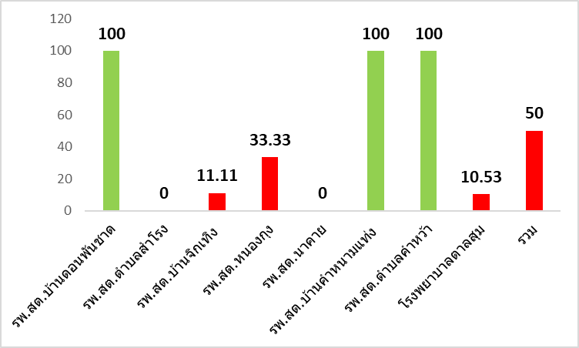
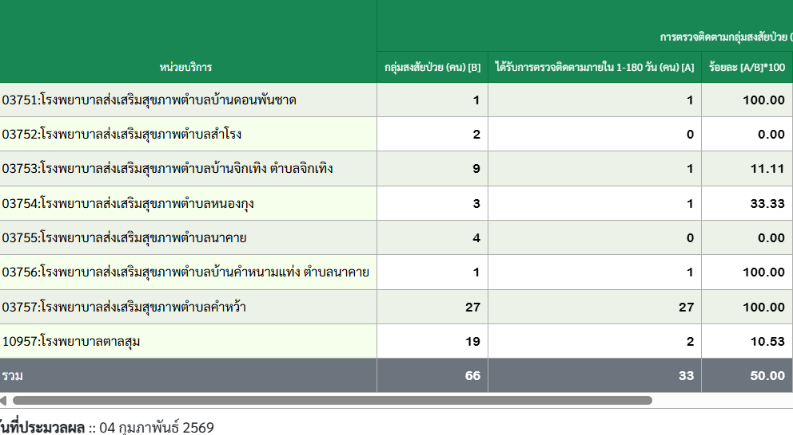
3.4 ร้อยละการตรวจติดตามยืนยันวินิจฉัยกลุ่มสงสัยป่วยโรคความดันโลหิตสูง (มากกว่า 80 %)
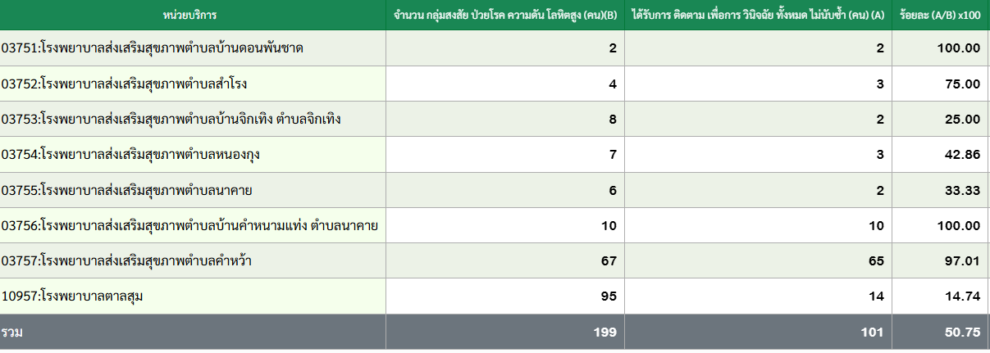

3.5 ร้อยละผู้ป่วยโรคเบาหวานที่ควบคุมระดับน้ำตาลได้ดี (มากกว่า 40 %)
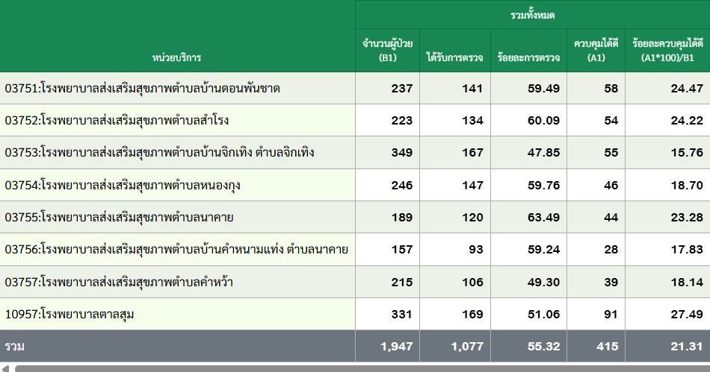

3.6 ร้อยละผู้ป่วยโรคความดันโลหิตสูงที่ควบคุมความดันโลหิตได้ดี (มากกว่า 60 %)
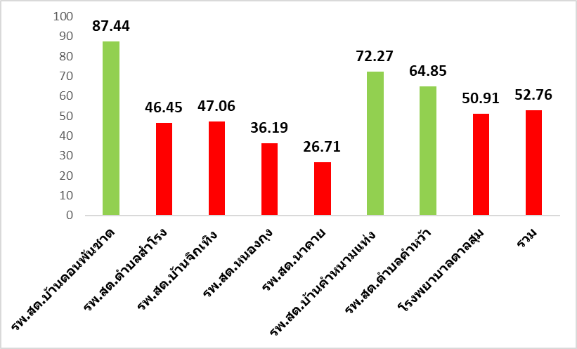

4. R 30 ระดับความสำเร็จการดำเนินงาน DM Remission ในโรงพยาบาล และ โรงพยาบาลส่งเสริมสุขภาพตำบล
4.1จากผู้ที่เข้าเกณฑ์ ต้องสมัครใจเข้าร่วมโครงการ >1% (เป้าเรา 64 คน คิดเป็น 13.8% )
4.2 จากผู้ที่สมัครใจเข้าร่วมโครงการ สามารถควบคุมโรคได้ >10% (ต้องทำได้ 7 คนขึ้นไป)
กำหนดเปิดกิจกรรม และชี้แจงการปฏิบัติแก่ผู้เข้าร่วมโครงการ วันที่ 09/02/69 ณ สสอ. 08.30น.

5. R 61 ร้อยละผู้ป่วยโรคไตเรื้อรัง Stage 5 รายใหม่ ลดลงจากปีที่ผ่านมา
5.1 ร้อยละของผู้ป่วย DM และ/หรือ HT ที่ได้รับการค้นหาและคัดกรองโรคไตเรื้อรัง 80%
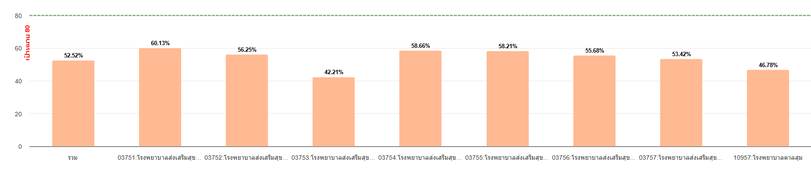
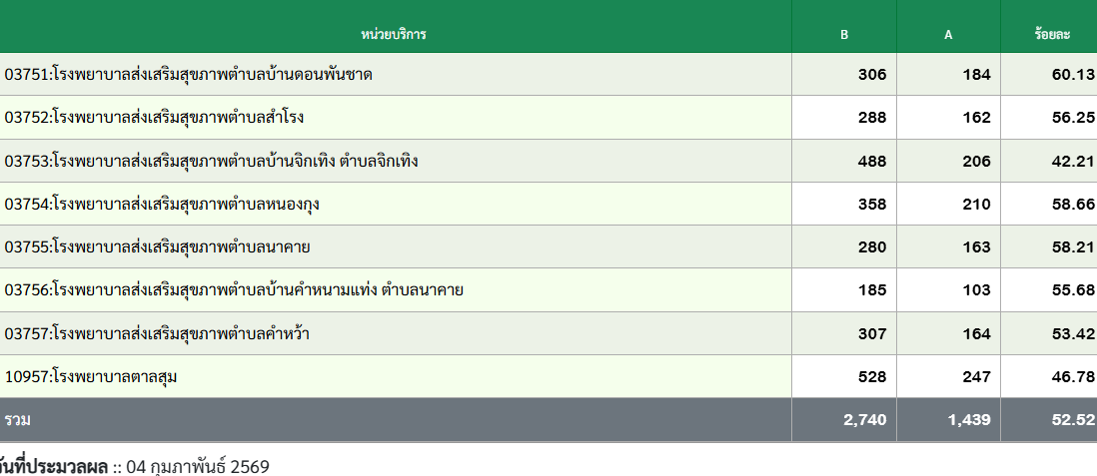

5.2 ร้อยละผู้ป่วยไตเรื้อรัง stage 5 รายใหม่ ที่ลดลงจากปีงบประมาณก่อนหน้า 5%
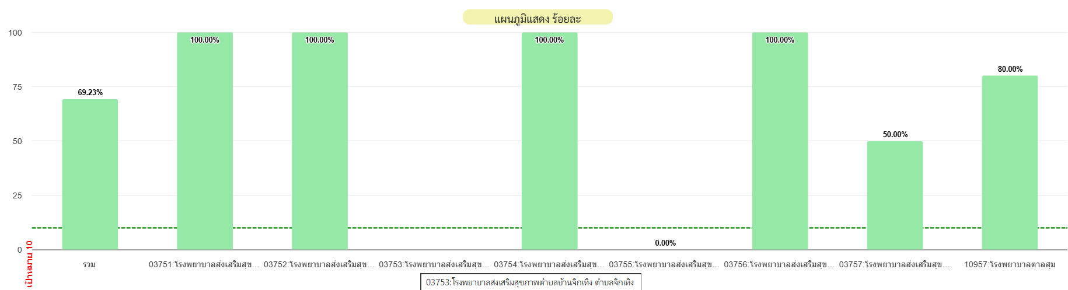
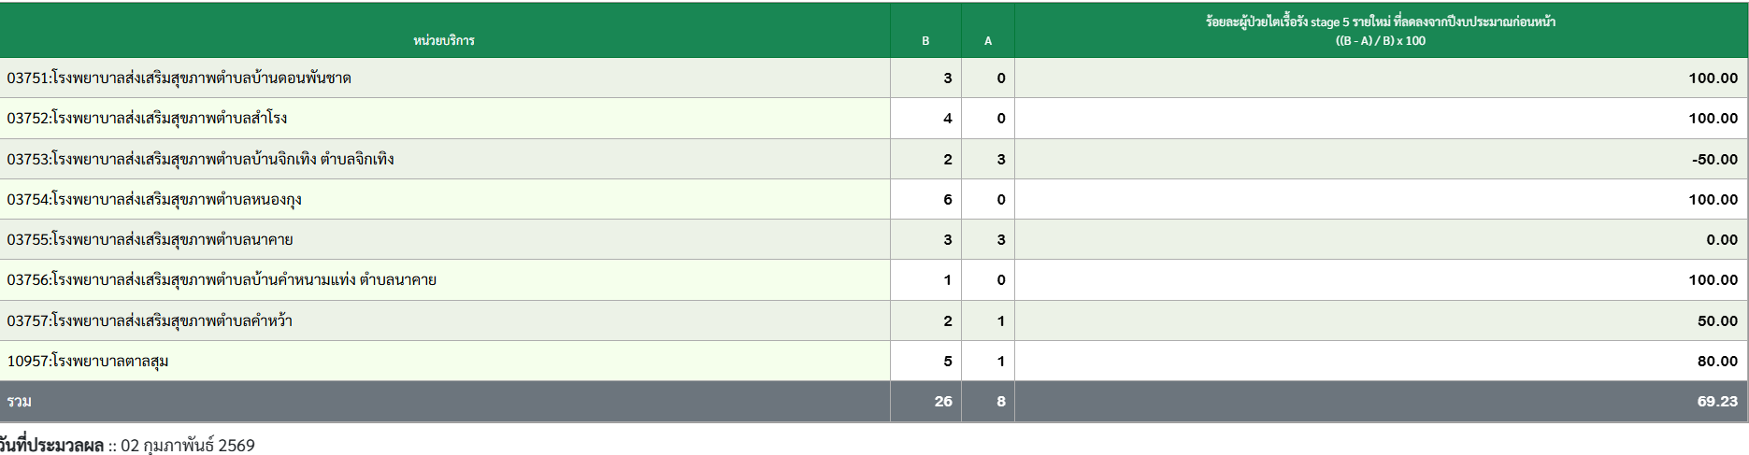
6. R 62 สตรีอายุ 30-70 ปี ได้รับการคัดกรองมะเร็งเต้านมด้วยตนเอง และ ตรวจโดยเจ้าหน้าที่ >80%
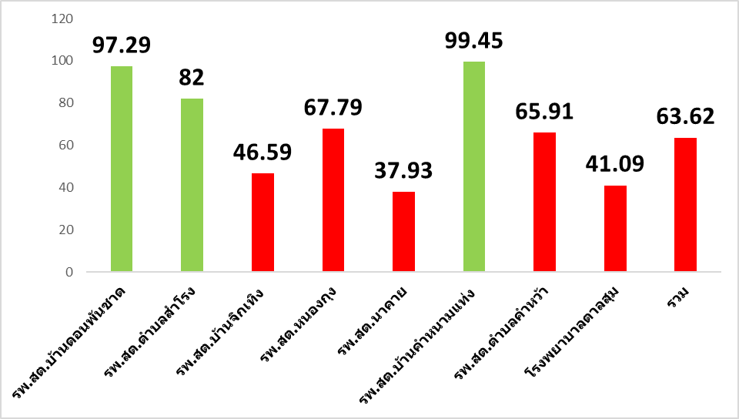
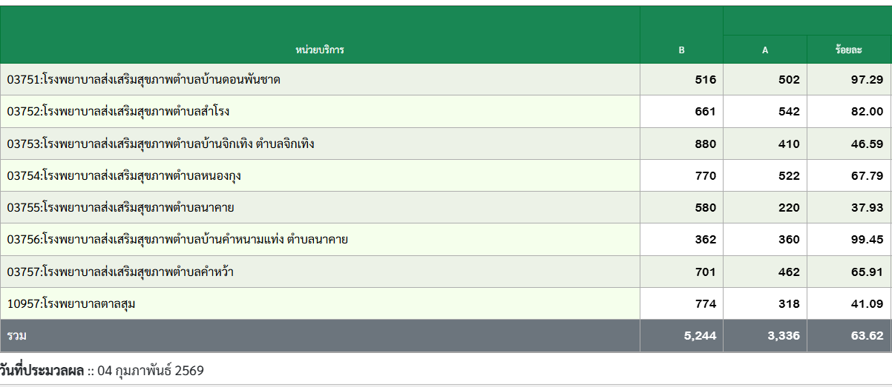
งานการแพทย์
1. รพ.สต.ที่ส่งใบสมัครผู้ก่อการดีป้องกันการจมน้ำ ปี 2569 มี 2 แห่ง
1. รพ.สต.นาคาย 2.รพ.สต.ดอนพันชาด
2. กระทรวงสาธารณสุข ขอมอบเกียรติบัตรให้แก่ทีมผู้ก่อการดี “สำโรง” อ.ตาลสุม จ.อุบลฯ
เป็นทีมผู้ก่อการดี ป้องกันการจมน้ำ ประเภทการประเมินรับรอง “ระดับเงิน” ปี 2568
3. R 60 ร้อยละผู้ป่วย Blinding Cataract ได้รับการผ่าตัดภายใน 30 วัน
3.1 การนำเข้าข้อมูลในโปรแกรม vission2020
มีการนำเข้าข้อมูล มากกว่า 95% ของเป้าหมาย ตาลสุมนำเข้าได้ 6,311/4,982 คิดเป็น 126.67%
3.2 การตรวจคัดกรองสายตาเบื้องต้น มากกว่า 90% ผลงานการคัดกรอง 68.58%

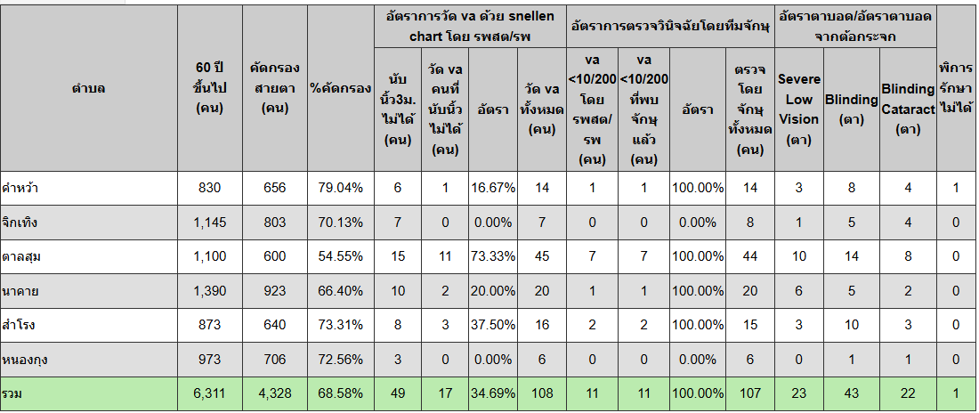
รายที่ผิดปกติ 22 ราย เจ้าหน้าที่ รพ.สต.ตรวจวัดสายตาซ้ำ เข้าข่ายต้อกระจก
Refer มาที่คลินิกผู้สูงอายุ ติดต่อน้องปลา รพ.ตาลสุม เพื่อส่งเข้ารับการรักษาต่อที่ รพ.50 พรรษา

วาระประชุมประจำเดือน กุมภาพันธ์ 2569 ฝ่ายส่งเสริมสุขภาพ
1.ขออนุญาตติดตามผลการดำเนินงาน ตามตัวชี้วัด
R.25 ระดับความสำเร็จการป้องกันมารดาตายคลอด ZERO MMR (ไตรมาส1)
ชื่อหน่วยบริการ | การตายมารดาไทย  ≤16 ต่อแสนการเกิดมีชีพแสนตน | ANC ก่อน 12 wks.  ≥ร้อยละ75 | การฝากครรภ์ครบ 8 ครั้ง  ≥ร้อยละ 50
รพ.สต.ดอนพันชาด | 0.00 | 50.00 | 0.00
รพ.สต.สำโรง | 0.00 | 66.67 | 0.00
รพ.สต.จิกเทิง | 0.00 | 100 | 100
รพ.สต.หนองกุง | 0.00 | 50.00 | 0.00
รพ.สต.นาคาย | 0.00 | 0.00 | 0.00
รพ.สต.คำหนามแท่ง | 0.00 | 0.00 | 0.00
รพ.สต.คำหว้า | 0.00 | 75.00 | 0.00
รพ.ตาลสุม | 0.00 | 42.68 | 0.00
รวม | 0.00 | 54.55 | 4.67
ร้อยละหญิงตั้งครรภ์ได้รับการฝากครรภ์ครั้งแรกก่อนหรือเท่ากับ 12 สัปดาห์
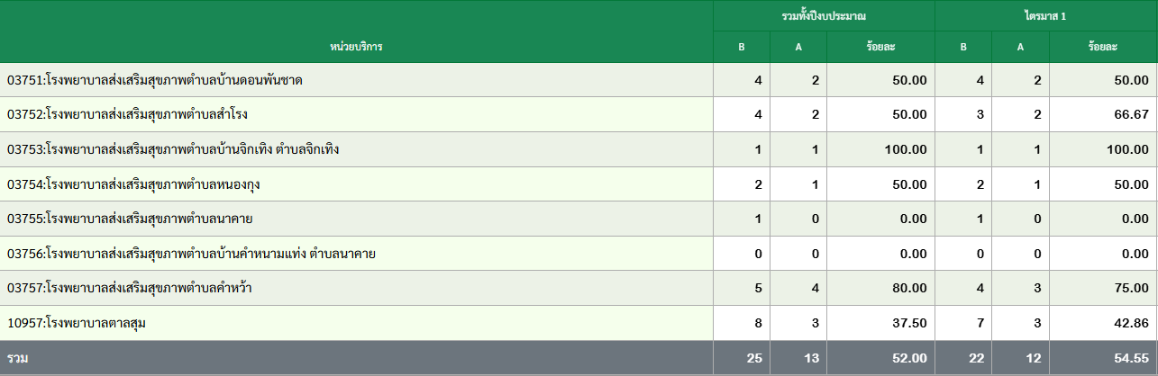
ร้อยละของหญิงตั้งครรภ์ได้รับบริการฝากครรภ์ครบ 8 ครั้งตามเกณฑ์
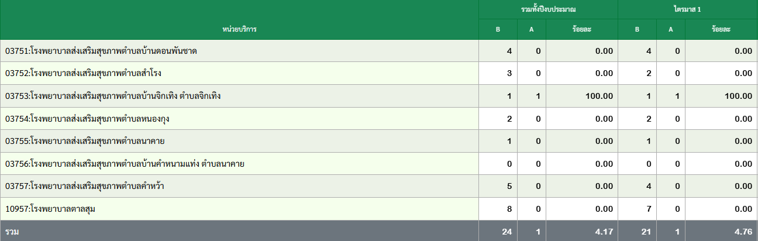
R.26 ระดับความสำเร็จการส่งเสริมพัฒนาการเด็กสมวัย (ตค-ธค)
ชื่อหน่วยบริการ | การคัดกรองพัฒนาการ  ≥ร้อยละ90 | พัฒนาการสงสัยล่าช้า  ≥ร้อยละ20 | เด็กพัฒนาการสมวัย  ≥ร้อยละ 87 | เด็กพัฒนาการล่าช้าได้รับการกระตุ้นจนสมวัย TDA4I  ≥ร้อยละ40 | เด็ก6-12เดือนได้รับการเจาะเลือดตรวจ Hct/CBC  ≥ร้อยละ95 | เด็ก6เดือน-5ปี ได้รับยาน้ำเสริมธาตุเหล็ก  ≥ร้อยละ95
รพ.สต.ดอนพันชาด | 95.23 | 34.44 | 95.23 | 0.00 | 3 | 100
รพ.สต.สำโรง | 97.22 | 26.29 | 78.89 | 50.00  (รอติดตาม 1ราย) | 6 | 98.04
รพ.สต.จิกเทิง | 97.43 | 19.52 | 97.43 | 0.00 | 0 | 100
รพ.สต.หนองกุง | 100 | 0.00 | 100 | 0.00 | 8 | 100
รพ.สต.นาคาย | 100 | 6.66 | 100 | 0.00 | 1 | 89.47
รพ.สต.คำหนามแท่ง | 100 | 46.19 | 100 | 0.00 | 3 | 100
รพ.สต.คำหว้า | 93.33 | 7.40 | 93.33 | 0.00 | 6 | 100
รพ.ตาลสุม | 53.67 | 12.22 | 45.34 | 0.00  (รอติดตาม 1ราย) | 12 | 45.61
รวม | 92.11 | 19.09 | 88.77 | 33.33 | 39 ราย | 89.94

การคัดกรองพัฒนาการเด็ก 0-5 ปี (ตุลาคม)
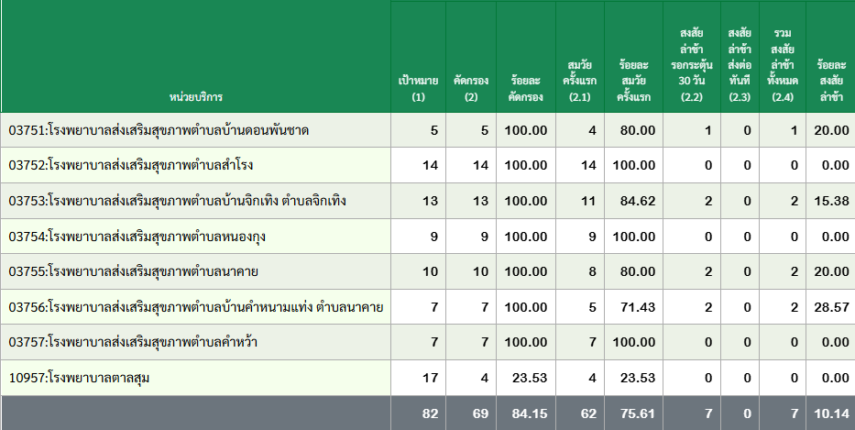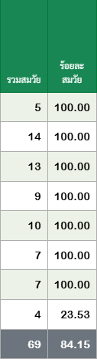

การคัดกรองพัฒนาการเด็ก 0-5 ปี (พฤศจิกายน)
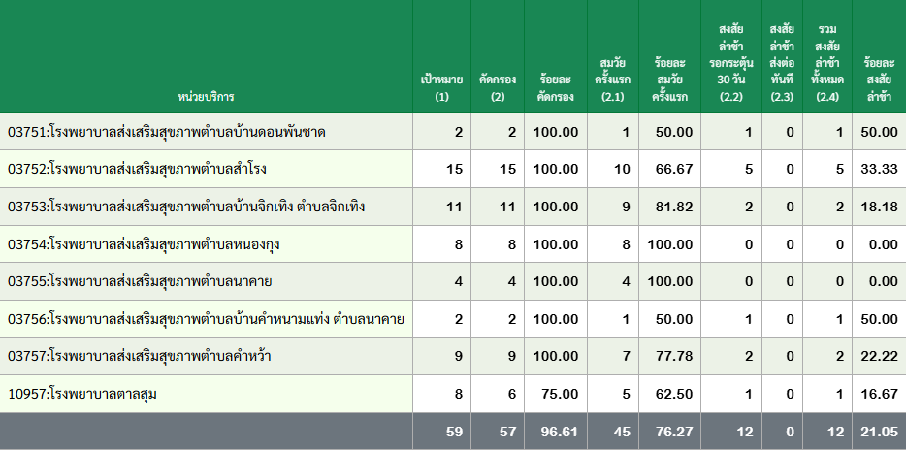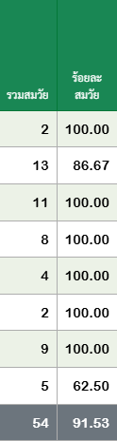

การคัดกรองพัฒนาการเด็ก 0-5 ปี (ธันวาคม)
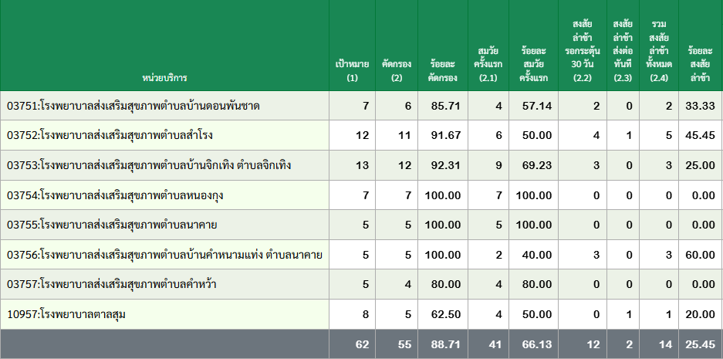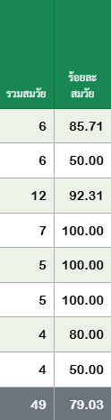
เด็กไทยอายุ 6-12 เดือนได้รับการเจาะเลือดตรวจ Hct/CBC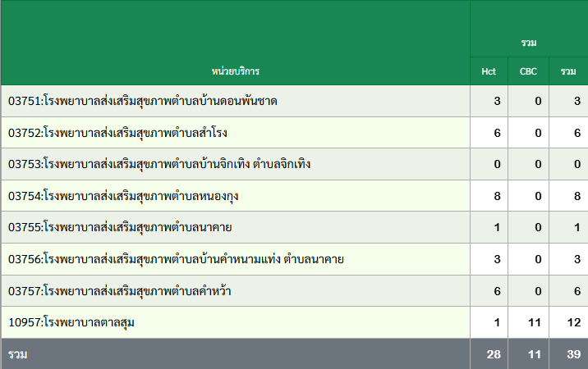

ร้อยละของเด็กอายุ 6 เดือน – 5 ปี ได้รับยาน้ำเสริมธาตุเหล็ก
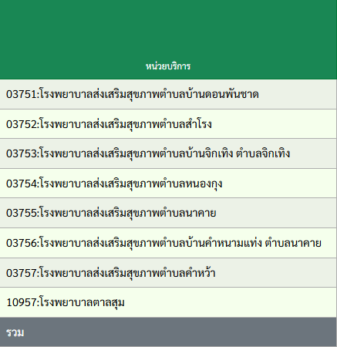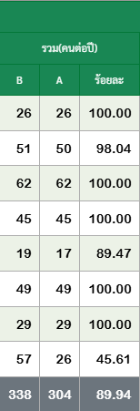

R.32 ระดับความสำเร็จการส่งเสริมสุขภาพผู้สูงอายุ
ชื่อหน่วยบริการ | ผู้สูงอายุที่ไม่มีภาวะพึ่งพิง  ≥ร้อยละ97.0 | ผู้สูงอายุได้รับการคัดกรอง 9 ด้าน  ≥ร้อยละ 95
รพ.สต.ดอนพันชาด | 93.70 | 100
รพ.สต.สำโรง | 99.43 | 99.15
รพ.สต.จิกเทิง | 100 | 93.54
รพ.สต.หนองกุง | 99.15 | 99.42
รพ.สต.นาคาย | 100 | 87.15
รพ.สต.คำหนามแท่ง | 96.44 | 100
รพ.สต.คำหว้า | 94.46 | 97.17
รพ.ตาลสุม | 98.20 | 91.27
รวม | 97.67 | 95.53

จำนวนผู้สูงอายุในเขตพื้นที่รับผิดชอบ จำแนกตามความสามารถในการทำกิจวัตรประจำวัน
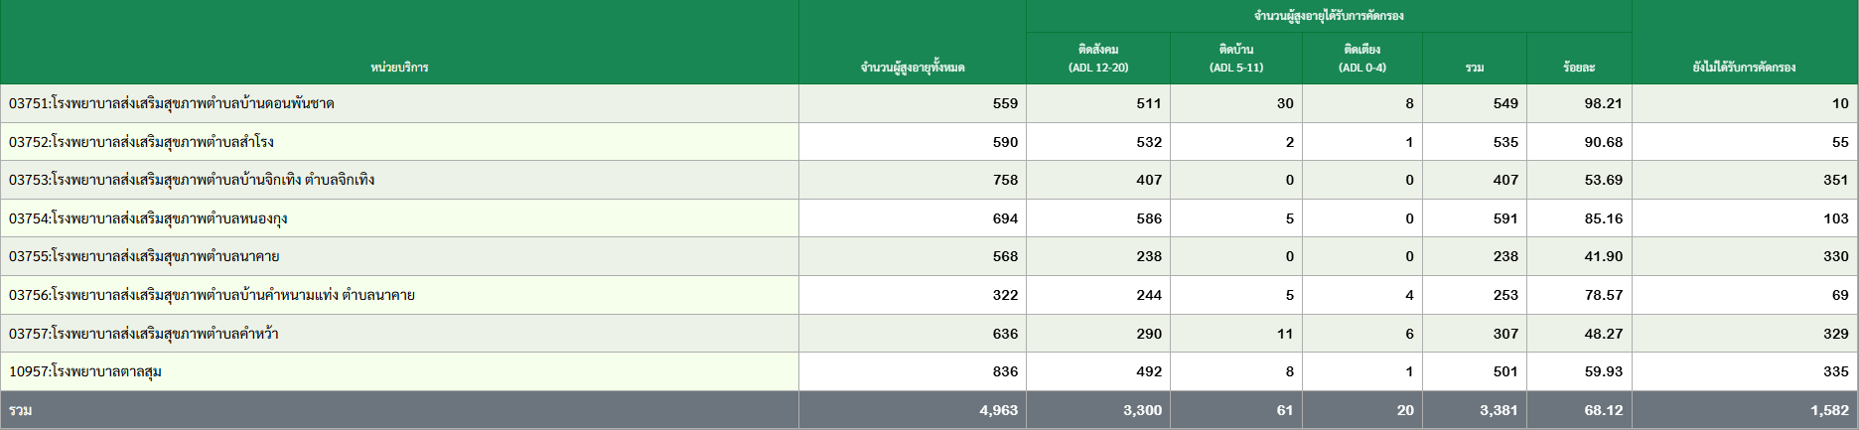
การคัดกรองผู้สูงอายุ 9 ด้าน (Basic/Community Screen STEP1)
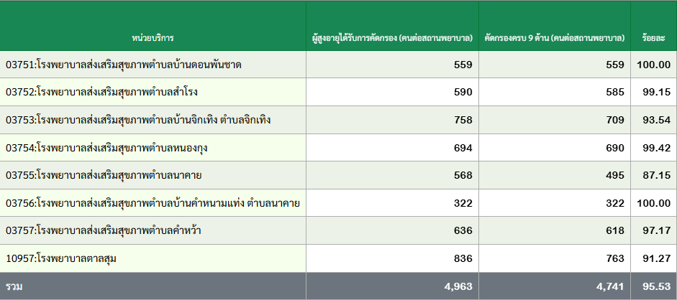

2. ด้วยจังหวัดอุบลราชธานีขอความร่วมมือจากส่วนราชการตอบแบบสำรวจการจัดระดับสิ่งอำนวยความสะดวกสำหรับผู้พิการประจำปีงบประมาณ 2569จึงขอความร่วมมือทุกพื้นที่ดำเนินการ ตอบแบบสำรวจการจัดระดับสิ่งอำนวยความสะดวกสำหรับผู้พิการผ่าน QR Codeที่แนบมาด้วยนี้


3. ด้วยสำนักส่งเสริมสุขภาพกรมอนามัยได้จัดทำแบบประเมินพฤติกรรมสุขภาพที่พึงประสงค์กลุ่มวัยทำงานประจำปี 2569 ในการนี้สำนักงานสาธารณสุขจังหวัดอุบลราชธานีจึงขอความร่วมมือ เจ้าหน้าที่ตอบแบบสำรวจข้อมูลตามแบบ ประเมินพฤติกรรมสุขภาพที่พึงประสงค์ของกลุ่มวัยทำงานที่มีมีอายุระหว่าง 15-59ปี สามารถประเมิน ผ่าน QR Code ภายในวันที่ 30 มิถุนายน 2569
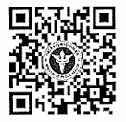

4. ตามที่ศูนย์อนามัยที่ 10 อุบลราชธานีและขับเคลื่อนการดำเนินงานการส่งเสริมสุขภาพผู้นำทางศาสนาและศาสนสถาน ส่งเสริมสุขภาพร่วมกับภาคีเครือข่ายภายใต้รัฐธรรมนูญสุขภาพพระสงฆ์ สำนักงานสาธารณสุขจังหวัดอุบลราชธานีจึงขอความร่วมมือทุกพื้นที่ ประเมินรับรองศาสนสถานส่งเสริมสุขภาพในเขตพื้นที่ที่รับผิดชอบ โดยสามารถประเมินผ่าน QR Code ภายในวันที่ 31 มีนาคม 2569


5. ศูนย์อนามัยที่ 10 อุบลราชธานี มีกำหนดการจัดประชุมเชิงปฏิบัติการ พัฒนาศักยภาพบุคลากรและภาคีเครือข่ายส่งเสริมลูกเกิดรอด แม่ปลอดภัย พัฒนาการสมวัย IQ เกิน 106 เขตสุขภาพที่ 10 โดย กลุ่มเป้าหมายเข้าร่วมประชุมคือ ผู้รับผิดชอบงานอนามัยแม่และเด็กจากโรงพยาบาลส่งเสริมสุขภาพตำบล จำนวน 1 แห่ง เข้าร่วมประชุมใน ระหว่างวันที่ 23-25 กุมภาพันธ์ 2569 ณ ห้องประชุม1 ชั้น6 อาคาร 50 พรรษา มหาวชิราลงกรณ์ โรงพยาบาลสรรพสิทธิประสงค์ ลงทะเบียนตอบรับเข้าร่วมประชุมภายในวันที่ 13 กุมภาพันธ์ 2569
(ขอตัวแทน 1 ท่าน)

ฝ่ายอาชีวอนามัยและอนามัยสิ่งแวดล้อม
1. ขอประชาสัมพันธ์หลักสูตรการจัดการมูลฝอยที่เป็นพิษหรืออันตรายจากชุมชนอย่างปลอดภัยสำหรับผู้ปฏิบัติงานประจำปีงบประมาณ 2569 ตั้งแต่วันนี้-31 กรกฎาคม 2569
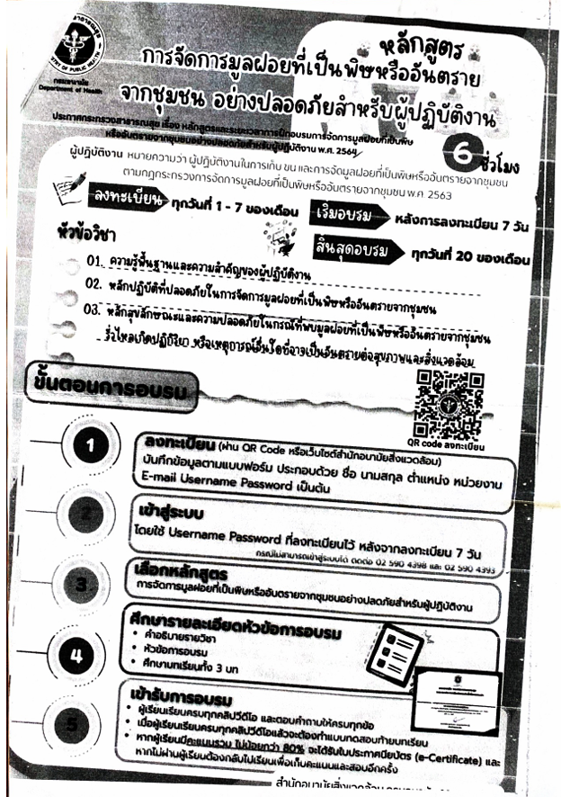

2. สำนักงานสาธารณสุขจังหวัดอุบลราชธานีขอความร่วมมือในการตอบแบบสำรวจการมีทักษะการจัดการผลกระทบต่อสุขภาพจากการเปลี่ยนแปลงสภาพพูมิอากาศของหน่วยงาน (ข้อมูลผลการดำเนินงานในปีพ.ศ. 2567 -ปัจจุบัน) โดยมีกลุ่มเป้าหมายประกอบด้วย สำนักงานสาธารณสุขอำเภอตาลสุม และโรงพยาบาลส่งเสริมสุขภาพตำบลทุกแห่ง ขอให้ตอบแบบสำรวจผ่านระบบออนไลน์ ภายในวันที่ 15 กุมภาพันธ์ 2569

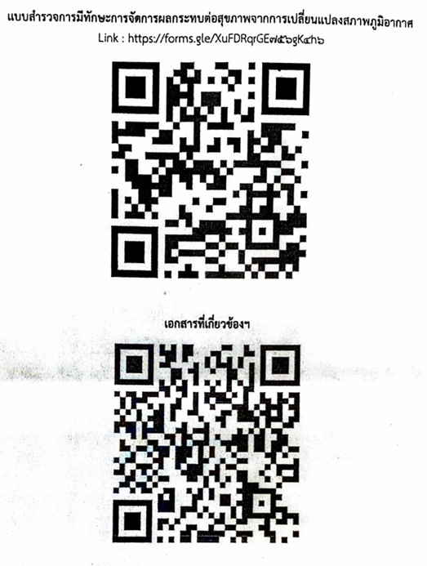

ฝ่ายประกันสุขภาพ
1.แนวทางการอุทธรณ์ข้อมูลที่ไม่ผ่านการตรวจสอบ กรณีไม่ปิดสิทธิหรือ มีการพิสูจน์ตัวตนในการรับบริการ (Authentication) ไม่ส่งข้อมูลภายในวันสำหรับหน่วยบริการ
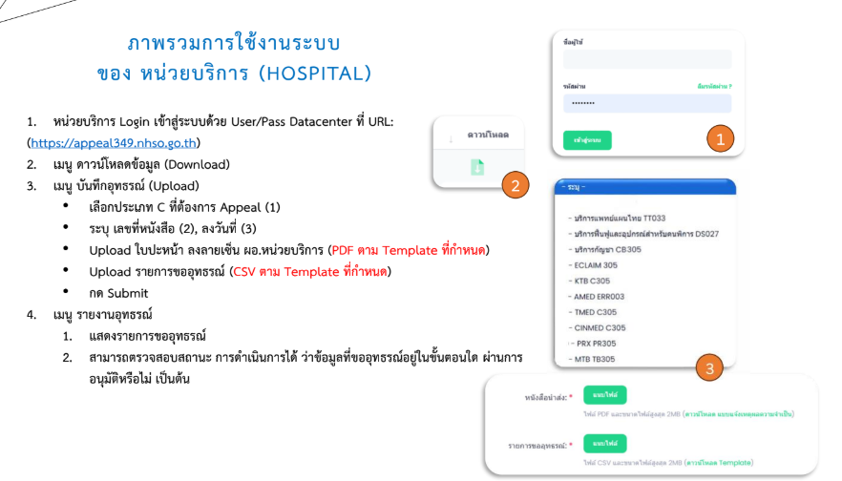
เว็บ E-APPEAL NHSO

หลักเกณฑ์ และเงื่อนไขในการอุทธรณ์ข้อมูล
▪ เป็นข้อมูลที่ให้บริการแก่ผู้ป่วย และมีเหตุจำเป็นที่ไม่สามารถปิดสิทธิ หรือ Authen ไม่ส่งข้อมูลภายในวันตามแนวทางที่กำหนดได้ ข้อมูลติด C305 ในโปรแกรมรับข้อมูลการเบิกจ่ายของ
สปสช. โดยไม่มี C อื่นๆ หรือ ติด Deny ร่วมด้วย (กรณีติดร่วมกับรหัสอื่นๆ ต้องแก้ไขมาให้
เรียบร้อยก่อน)
▪ ข้อมูลบริการ และระยะเวลาการอุทธรณ์ตามที่ สปสช.กำหนด
▪ ผู้บริหารผู้มีอำนาจลงนามของหน่วยบริการ ลงนามรับรองว่ามีการให้บริการจริง เป็นหลักฐาน
ประกอบการพิจารณา และประกอบการตรวจสอบของ สตง. (ผู้มีอำนาจลงนามของหน่วยบริการรับรองต่อ สปสช.ว่าผู้มารับบริการได้มารับการรักษาพยาบาลกับหน่วยบริการของท่านจริง และการแจ้งนั้นมีวัตถุประสงค์สำหรับใช้เป็นพยานหลักฐานในการเบิกจ่ายเงินค่าบริการสาธารณสุขให้กับผู้มารับบริการ)
▪ ระบุเหตุผลความจำเป็นที่ไม่สามารถปิดสิทธิได้ (ราย visit)
▪ ช่องทางการอุทธรณ์ ตามช่องทางที่ สปสช.กำหนด
เงื่อนไขการการอุทธรณ์ข้อมูล
1. เป็นข้อมูลที่ไม่ผ่านการประมวลผล (ติด C305) โดยไม่มี C อื่นๆ หรือ ติด Deny ร่วมด้วย (กรณีติดร่วมกับรหัสอื่นๆ ต้องแก้ไขมาให้เรียบร้อยก่อน)
2. เป็นข้อมูลบริการ ตั้งแต่วันที่ 1 ม.ค. 2568 (ต่อเนื่องจากครั้งล่าสุด)– วันที่ 29 ม.ค 69
3. ระยะเวลาการส่งข้อมูลอุทธรณ์ ตั้งแต่วันที่ 1–28 กุมภาพันธ์ 2569
4. แนบเอกสารตามที่กำหนดผ่านระบบอุทธรณ์ของ สปสช.
** ข้อมูลบริการหลังจากนี้ หน่วยบริการต้องดำเนินการตามหลักเกณฑ์ เงื่อนไขที่กำหนด ทั้งนี้หากไม่มีการปิดสิทธิ หรือ Authen ส่งข้อมูลภายในวัน ตามประกาศ สปสช.จะไม่สามารถจ่ายชดเชยค่าบริการสาธารณสุขได้
เอกสารรับรองการให้บริการที่ต้องแนบผ่านระบบอุทธรณ์
➢หนังสือรับรองการให้บริการ ลงนามโดยผู้บริหารที่มีอำนาจลงนามของหน่วยบริการ
➢ แบบแจ้งเหตุผลความจ าเป็นกรณีไม่ได้จัดให้ผู้มีสิทธิแสดงตนยืนยันสิทธิเมื่อสิ้นสุดการรับบริการ (ข้อมูลติด C305) รายบุคคล (Visit)
➢ ข้อมูล Tran id สำหรับการนำเข้าตรวจสอบในระบบตามรูปแบบที่กำหนดการตรวจสอบเอกสารของหน่วยบริการ
❑ สปสช.เขตตรวจสอบความครบถ้วน ถูกต้องของเอกสารที่กำหนดให้หน่วยบริการแนบผ่านระบบ ได้แก่
1) หนังสือรับรองของผู้มีอำนาจลงนาม
-ชื่อผู้ลงนาม และ ลายเซ็น -จำนวนบริการ หรือ จำนวนเคสที่รับรอง
2) เอกสารการรับรองรายเคส
-จำนวนและบริการตรงกับหนังสือที่รับรองบริการ
-ระบุเหตุผลความจำเป็นครบถ้วนรายเคส
**การดำเนินการผ่านระบบ หากดำเนินการได้ภายใน 3 สัปดาห์แรก จะได้รับการตรวจสอบจาก สปสช.เขต กรณีไม่ถูกต้อง ครบถ้วนตามที่กำหนด หน่วยบริการจะมีเวลาในการแก้ไขส่งเข้ามาใหม่
งานยุทธศาสตร์
1.กำหนดการตรวจราชการและนิเทศงาน กรณีปกติ ครั้งที่ 1 ปีงบประมาณ 2569 ระหว่างวันที่ 17-19 มีนาคม 2569
รอบที่ 1 พื้นที่ : คปสอ.ตระการพืชผล /รพ.สต.ขามเปี้ย อำเภอตระการพืชผล
แผนเตรียมพื้นที่การตรวจราชการฯ...
• ครั้งที่ 1 วันศุกร์ที่ 6 กุมภาพันธ์ 2569 เวลา 08.30 – 16.30 น.
• ครั้งที่ 2 วันศุกร์ที่ 20 กุมภาพันธ์ 2569 เวลา 08.30 – 16.30 น.
• ครั้งที่ 3 วันศุกร์ที่ 6 มีนาคม 2569 เวลา 08.30 – 16.30 น.
2.การประเมินผลงาน Ranking และประเมินผู้บริหารสาธารณสุขระดับอำเภอ รอบที่1 ปีงบประมาณ 2569
1.ประเมินผล
(1) ประเมินผลงานห้วงเวลา วันที่ 1 ตุลาคม 2568 ถึงวันที่ 15 กุมภาพันธ์ 2569
(2) ประเมิน คปสอ. ใช้ตัวชี้วัด Ranking 62 ตัวชี้วัด
(3) ประเมิน ผู้อำนวยการโรงพยาบาล จำนวน 11 ตัวชี้วัด สาธารณสุขอำเภอ จำนวน 9 ตัวชี้วัด
2.Time Line การดำเนินงาน
(1) ตัดยอดผลงาน ณ 15 กุมภาพันธ์ 2569
(2) กลุ่มงานใน สนง.สสจ.อบ. ส่งคะแนนให้ผู้รับผิดชอบระดับอำเภอทราบ (วันที่ 16 กพ.69) คะแนนตามตัวชี้วัด Ranking และคะแนนประเมินผู้บริหารสาธารณสุขระดับอำเภอ
(3) อำเภอสามารถตรวจสอบคะแนน Ranking และสามารถอุทธรณ์คะแนนไปยังกลุ่มงานที่ให้คะแนน (ระหว่างวันที่ 16- 18 กุมภาพันธ์ 2569)
(4) กลุ่มงานใน สนง.สสจ.อบ. ส่งคะแนนที่ผ่านการตรวจสอบ และขั้นตอนการอุทธรณ์จากอำเภอ ให้กลุ่มงานพัฒนายุทธศาสตร์ (รวบรวมวันที่ 19 กพ.2569 ภายในเวลา 16.00 น.)
(5) ส่งคะแนน Ranking และคะแนนประเมินผู้บริหาร ให้ นพ.สสจ.อบ. รับรองคะแนน (วันที่ 20 กพ.2569)
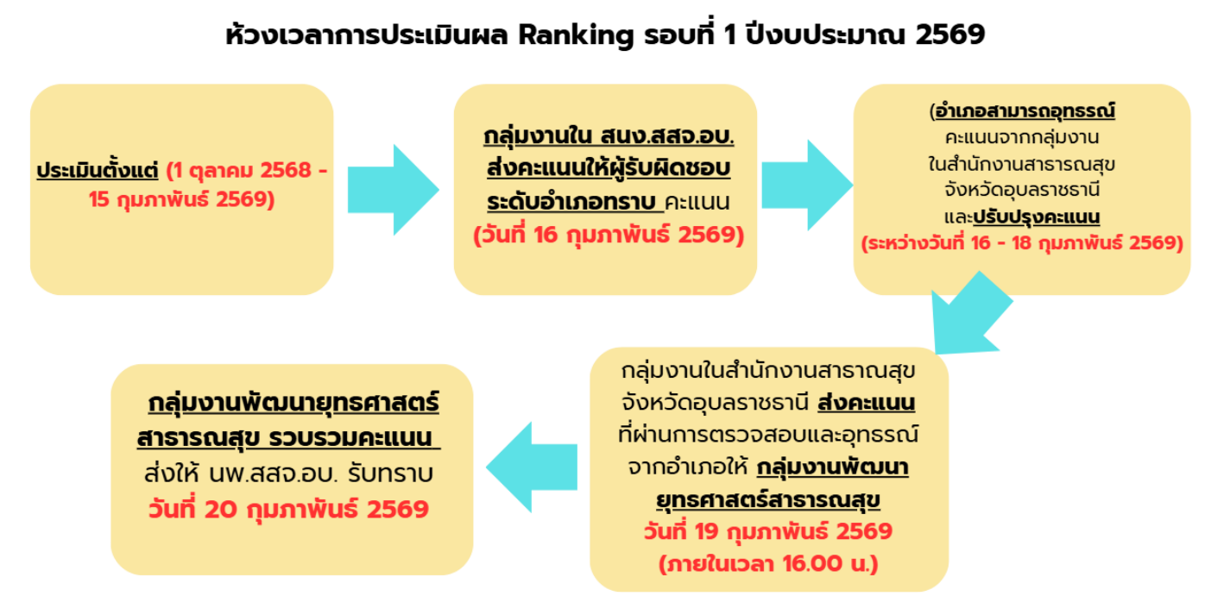

วาระอื่นๆ
............................................................................................................................................................................................................................................................................................................................................................

